Global Goals

Wat zijn global goals, en doe ik hier zelf wel wat mee?

1: Leg in eigen woorden wat Global Goals inhoudt. Global Goals zijn duurzame plannen, gemaakt door de Verenigde Naties, die de wereld een betere plaats moet maken. 193 landen doen hier aan mee en er zijn in totaal 17 verschillende goals. Die gaan bijvoorbeeld over recyclen, gezond eten voor iedereen, noodzakelijke maatregelen nemen om klimaatverandering tegen te gaan. Als we deze goals behalen voor of in 2030 zou het beter gaan met de planeet en met de mens.

2: Wat vind jij van de Global Goals. De Global Goals zijn mooie ideeën, maar vind ik onrealistisch. Alleen al dat één van de zeventien goals zegt dat we kunnen leven zonder armoede, is onrealistisch zolang we leven een kapitalistische economie. Ik vind de Global Goals een afleiding van de kern van het probleem of problemen. Ook is het al duidelijk dat we ons niet kunnen houden aan 1.5 graad opwarming, maar dat we 1.8 als hoogste doel kunnen halen. Daarmee hebben we al een paar Goals mee teniet gedaan.

3: Ben jijzelf al eens bewust bezig geweest met één van deze doelen? Jazeker. Ik probeer zo duurzaam, gezond en goed mogelijk voor mezelf te zorgen. Dit betrekt natuurlijk voedsel, sport, hygiëne. Ook probeer ik duurzaam te zijn onderweg, want wij mensen zijn in deze 21e eeuw erg veel onderweg. Dus een eigen koffiebeker meenemen bijvoorbeeld. Van te voren thuis zelf je eten klaarmaken i.p.v. het te halen. Dan bespaar je plastic, geld, tijd en vaak is het lekkerder en gezonder dan wat mensen halen uit de winkel. Dit zijn een paar voorbeelden hoe ik de Global goals in mijn dagelijkse leven probeer toe te passen. Maar om eerlijk te zijn doe ik dit voor mezelf. Niet omdat de Global goals ineens werden bedacht. Hopelijk wordt het steeds meer ‘common sense’ in de toekomst.

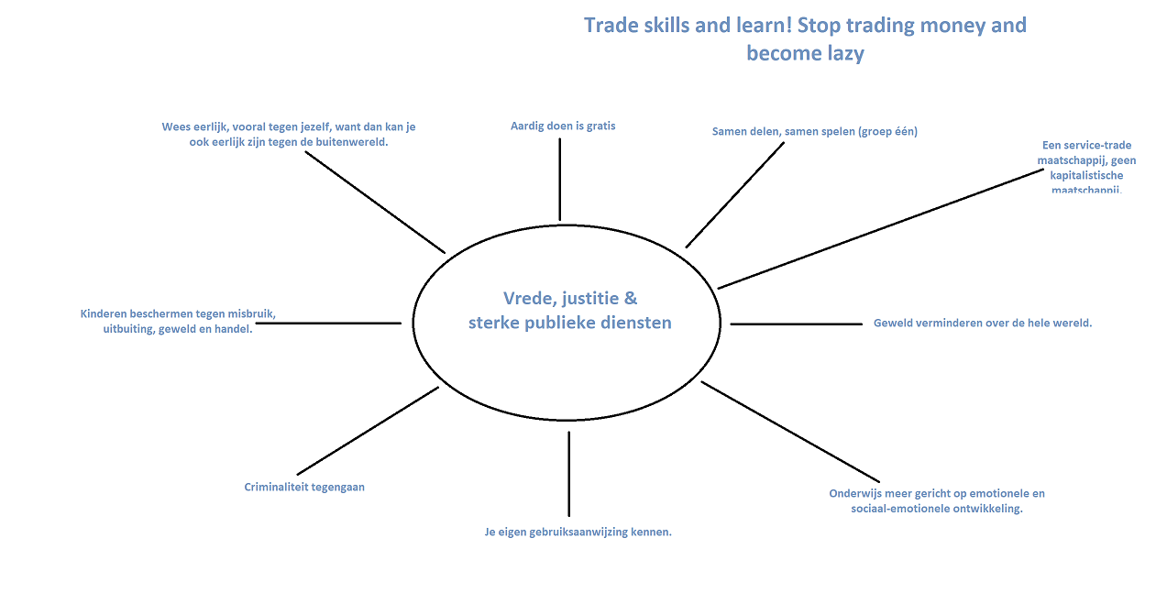

Deze global goal vind ik zelf persoonlijk één van de meest belangrijke doelen. Ik geloof dat er veel overbodige ellende voorkomen kan worden met alleen dit doel. Dit doel is het beste haalbaar als je dit toepast op je eigen zijn. Nog beter, zó goed jezelf kennen, dat je weet welke ontwikkelingen nuttig voor jou zijn waardoor je persoonlijke omgeving, en zo de wereld, er ook nog profijt van hebben. Dit zouden verschillende balletjes zijn die gaan rollen.

Ik ben erg bezig met dit doel, omdat ik erg bezig ben met mijzelf snappen zodat ik mezelf het beste kan inzetten voor de wereld en hopelijk ook gelukkig word. Want meestal word je vrolijk van dingen doen waar je goed in bent en in groeit. Dit bereik je als je heel, heel eerlijk bent naar jezelf. Een belangrijk lijntje die ik ben vergeten bij de mindmap die ik toch graag wil benoemen: ‘wat je wilt en wat je nodig hebt, zijn twee hele verschillende dingen.’ Deze leuze is ontzettend efficiënt. Stel jezelf vaker de vraag tijdens boodschappen doen, ‘heb ik dit nodig?’ Zo nee, laat het liggen en besef dat je alleen door die simpele gedachte alweer minder plastic afval hebt geproduceerd, of minder slechte suikers in je eigen lijf hebt gestopt.

Activiteit:

Kring gesprek:   
inleiding – ik vraag de kinderen om hulp, want ik had laatst een discussie met mijn beste vriendin, en ik weet niet zeker of ik wel goed gehandeld heb.

Midden – gesprek over vluchtelingen (mijn beste vriendin haar ouders zijn hierheen gevlucht, dus dat komt naar voren tijdens mijn inleiding.

Afsluiting – Ik bedank ze voor hun hulp en het mee denken hierover.

Op de volgende pagina’s ziet u een ander idee met activiteit. Die vond ik leuk en wil ik ook nog gaan uitvoeren.. Daarom laat ik die staan.

Gelijkheid tussen burger en landen onderling – goal 10

De global goal - gelijkheid tussen burger en landen onderling - zal ik verder uitdiepen.  
Hieronder ziet u een mind-map over ‘ongelijkheid verminderen’. Zo wordt deze global goal namelijk ook wel genoemd.

Zelf let ik op discriminatie en behandel ik mensen zo eerlijk mogelijk als ik kan. Ongelijkheid verminderen is gelukkig altijd haalbaar. In alleen bewustwording van je eigen handelen en gedrag kan je al veel bijdrage leveren aan deze goal. Verder ben ik niet actief met deze global goal bezig. Ik doe niet mee aan demonstraties bijvoorbeeld, maar ik ben dan ook van mening, wanneer je het zelf uitstraalt dan verspreid je het zeker ook.

Je zou natuurlijk wel een actieve rol kunnen spelen om ongelijke behandeling tegen te gaan door wel te demonstreren bijvoorbeeld. Dit gebeurt dan ook al jaren. En veel verandering is er helaas nog steeds niet. Tenminste, het is nog lang niet zoals wij het zouden willen zien. Ik ben dan ook bang dat de burgers niet de verandering kunnen teweeg brengen waarvoor we streven. Als we het over ongelijkheid hebben, hebben we het over een heleboel dingen tegelijk natuurlijk. De overheid moet drastischere stappen zetten om positieve verandering te verwezenlijken. Door bijvoorbeeld weer over te gaan op schooluniformen en beter de supermarkten afdwingen om gezonder en betaalbaar eten te verkopen. Dat zijn al twee kleine, maar grote veranderingen die verschillen tussen arm en rijk verkleinen op een manier dat ook nog goed is voor de mens.

Het helpt natuurlijk niet als je een prachtige website hebt gemaakt, vervolgens klikt op ‘reduce inequality within and among countries’ en alleen dit tevoorschijn komt op je webbrowser…

Met als enig accuraat onderwerp Afrika…

En hier een filmpje over nepnieuws, een onnodig Duits voorbeeld:

Hier is de link naar het filmpje: <https://www.youtube.com/watch?v=6dp3Ame80jA>